CỘNG HOÀ XÃ HỘI CHỦ NGHĨA VIỆT NAM
Độc lập – Tự do – Hạnh phúc

ĐƠN YÊU CẦU CÔNG NHẬN SÁNG KIẾN
Kính gửi: Hội đồng sáng kiến ngành Giáo dục tỉnh Bình Định.
Chúng tôi ghi tên dưới đây:
Số TT | Họ tên tác giả | Ngày sinh | Nơi công tác | Chức danh | Trình độ chuyên môn | Tỷ lệ (%) đóng góp vào việc tạo ra sáng kiến
01 | Nguyễn  Phúc Huy | 10/3/1981 | Trường THPT Số 1 Phù Cát | Giáo viên | Thạc sĩ Vật lí | 50%
01 | Nguyễn Đoàn  Thảo Trang | 07/11/1981 | Trường THPT Số 1 Phù Cát | Giáo viên | Thạc sĩ Vật lí | 50%

Là tác giả đề nghị xét công nhận sáng kiến :
1. Tên sáng kiến“Thiết kế và sử dụng trò chơi trong dạy học Vật lí 11 theo định hướng phát triển năng lực học sinh”
2. Chủ đầu tư tạo ra sáng kiến:
- Nguyễn Phúc Huy
- Nguyễn Đoàn Thảo Trang
3. Lĩnh vực áp dụng sáng kiến: Vật lí THPT
4. Ngày sáng kiến áp dụng: 15/02/2021.
5. Mô tả bản chất của sáng kiến:
5.1 Thực trạng của vấn đề trước khi đưa ra giải pháp:
Nghị quyết Hội nghị Trung ương 8 khóa XI về đổi mới căn bản, toàn diện giáo dục và đào tạo nêu rõ: “Tiếp tục đổi mới mạnh mẽ phương pháp dạy và học theo hướng hiện đại; phát huy tính tích cực, chủ động, sáng tạo và vận dụng kiến thức, kỹ năng của người học; khắc phục lối truyền thụ áp đặt một chiều, ghi nhớ máy móc. Tập trung dạy cách học, cách nghĩ, khuyến khích tự học, tạo cơ sở để người học tự cập nhật và đổi mới tri thức, kỹ năng, phát triển năng lực. Chuyển từ học chủ yếu trên lớp sang tổ chức hình thức học tập đa dạng…”.
Việc đổi mới phương pháp dạy học theo định hướng phát triển năng lực cần chú trọng rèn luyện cho học sinh biết khai thác sách giáo khoa và các tài liệu học tập, biết cách tự tìm lại những kiến thức đã có, suy luận để tìm tòi và phát hiện kiến thức mới... Chú trọng đánh giá kết quả học tập theo mục tiêu bài học trong suốt tiến trình dạy học thông qua hệ thống câu hỏi, bài tập (đánh giá lớp học). Chú trọng phát triển kỹ năng tự đánh giá và đánh giá lẫn nhau của học sinh với nhiều hình thức như theo lời giải/đáp án mẫu, theo hướng dẫn, hoặc tự xác định tiêu chí để có thể phê phán, tìm được nguyên nhân và nêu cách sửa chữa các sai sót (tạo điều kiện để học sinh tự bộc lộ, tự thể hiện, tự đánh giá).
Như vậy, giáo viên có thể chọn lựa một cách linh hoạt các phương pháp chung và phương pháp đặc thù của môn học kết hợp với các kĩ thuật dạy học hiện đại để thực hiện đổi mới. Tuy nhiên dù sử dụng bất kỳ phương pháp nào cũng phải đảm bảo được nguyên tắc “Học sinh tự mình hoàn thành nhiệm vụ nhận thức (tự chiếm lĩnh kiến thức) với sự tổ chức, hướng dẫn của giáo viên”. Trước yêu cầu đổi mới như vậy về phía nhà trường, về phía giáo viên và học sinh trường THPT Số 1 Phù Cát đã có sớm bắt nhịp.
* Về phía nhà trường
- Thường xuyên tổ chức các buổi tập huấn giáo viên về đổi mới PPDH theo định hướng phát triển phẩm chất và năng lực học sinh theo chương trình giáo dục phổ thông mới.
- Nhà trường chú trọng trang bị cơ sở vật chất, thiết bị dạy học để cải thiện điều kiện dạy học và áp dụng công nghệ thông tin – truyền thông, tạo điều kiện thuận lợi cho hoạt động đổi mới phương pháp dạy học. Phương pháp dạy học có sử dụng trò chơi học tập đòi hỏi sự tham gia nhiều của công nghệ thông tin, trường THPT Số 1 Phù Cát có 10 tivi, 5 máy chiếu, một bảng tương tác phục vụ cho việc giảng dạy của giáo viên.
* Về phía giáo viên
Trước những định hướng đổi mới của Đảng, Nhà nước và của ngành về dạy học phát huy phẩm chất và năng lực của học sinh; cơ bản giáo viên trường THPT Số 1 Phù Cát nói chung và giáo viên bộ môn Vật lý nói riêng đã có tinh thần đổi mới phương pháp dạy học theo hướng phát huy năng lực tự học, tự hoàn thiện, năng lực giao tiếp và hợp tác của học sinh. Tuy nhiên, đa số giáo viên hiện nay khi dạy học vẫn chưa đầu tư nhiều vào việc thiết kế trò chơi dạy học cho học sinh THPT. Vì tài liệu thiết kế các loại trò chơi dạy học chủ yếu là dành cho độ tuổi mầm non, tiểu học rất nhiều; còn đối tượng học sinh THPT thì rất ít đầu sách tham khảo. Các loại trò chơi được thiết kế còn đơn điệu, hình thức tổ chức trò chơi chưa hấp dẫn nên đôi khi chưa thu hút được tất cả học sinh cùng chơi. Việc tổ chức trò chơi dạy học có thu hút được học sinh hay không? Có tạo nên hứng thú cho học sinh hay không? Có phát huy được năng lực tự học, tự hoàn thiện, năng lực giáo tiếp và hợp tác của học sinh hay không? Điều này còn phụ thuộc vào trình độ và năng lực tổ chức trò chơi của giáo viên
Kết quả thăm dò 07 giáo viên dạy bộ môn Vật lý ở trường THPT Số 1 Phù Cát chúng tôi thấy rằng mức độ sử dụng trò chơi, đa số giáo viên “Thỉnh thoảng” hoặc “Rất ít khi” sử dụng trò chơi trong dạy học ở trường THPT.
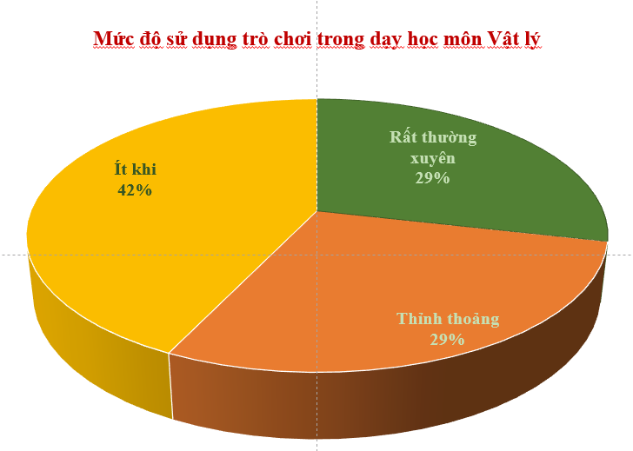
* Về phía học sinh
- Học sinh dần mất đi khả năng tự học, tự nghiên cứu tài liệu, kỹ năng đọc hiểu các nội dung sách rất yếu bởi sự cuốn hút của mạng xã hội.
- Số lượng học sinh thụ động trong học tập còn rất nhiều, không khí học tập chưa tốt, nhiều học sinh có hiện tượng học “đối phó”; phần lớn các em vẫn có xu hướng chống lại việc “đọc sách và tài trước khi đến lớp”, “tham gia thảo luận trên lớp” hay “tự đọc thêm ở nhà” một cách chủ động và tích cực. Đây chính là thách thức cho người dạy và người học muốn áp dụng phương pháp dạy học tích cực.
- Sĩ số học sinh trong lớp khá đông, không gian hoạt động chật hẹp dẫn đến việc tổ chức trò chơi học tập cũng như quá trình chơi của học sinh bị hạn chế, dễ dẫn tới lớp học ồn ào ảnh hưởng đến các lớp khác.
Song song với kết quả thăm dò giáo viên, chúng tôi đã tiến hành thăm dò về sự hứng thú của học sinh đối với phương pháp trò chơi trong dạy học đối với các lớp được phân công giảng dạy trong hai năm học liền kề tại trường THPT Số 1 Phù Cát. Khi được hỏi về sự hứng thú của các em khi giáo viên sử dụng trò chơi dạy học ở trường THPT thì hầu hết học sinh lựa chọn “Thích” hoặc “Rất thích”, cũng có một số ít học sinh lựa chọn “Bình thường”, “Không thích”.

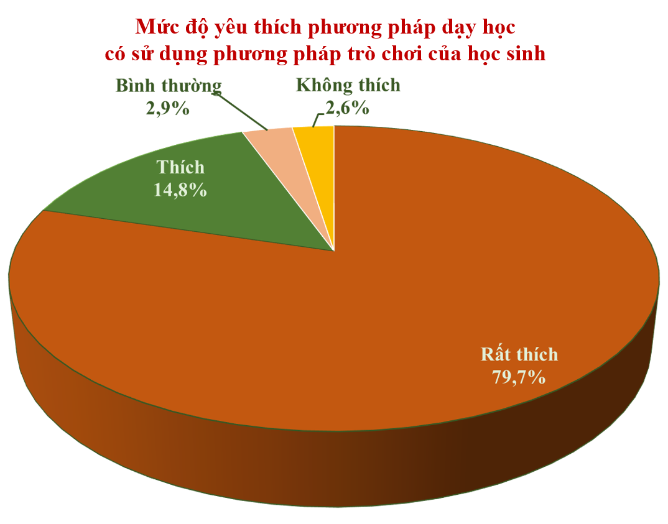
Trước thực trạng như vậy bản thân chúng tôi đã không ngừng tìm ra giải pháp vừa để đáp ứng yêu cầu đổi mới của Bộ giáo dục và đào tạo; vừa giảm bớt những khó khăn của giáo viên trong thực tế áp dụng phương pháp mới và kĩ thuật dạy học hiện đại trong dạy học các chủ đề Vật lý THPT theo định hướng phát triển năng lực và phẩm chất của học sinh, đồng thời kích thích học sinh ham học và yêu thích môn Vật lý hơn từ đó nâng cao chất lượng dạy học. Có rất nhiều phương hướng đổi mới phương pháp dạy học với những cách tiếp cận khác nhau, trên đây chỉ là một số phương hướng chung. Việc đổi mới phương pháp dạy học đòi hỏi những điều kiện thích hợp về phương tiện, cơ sở vật chất, kĩ thuật và hình thức tổ chức dạy học, điều kiện về tổ chức, quản lý lớp học. Ngoài ra, phương pháp dạy học còn mang tính chủ quan. Mỗi giáo viên với kinh nghiệm riêng của mình cần xác định những phương hướng riêng để cải tiến phương pháp dạy học và kinh nghiệm của cá nhân.
5.2 Nội dung giải pháp:
Trò chơi là một phương pháp hiệu quả để tóm lược nội dung bài học. Trò chơi học tập có sự lồng ghép kiến thức liên quan đến môn học sẽ có giúp học sinh trong việc tích cực, chủ động học tập; đặc biệt trong độ tuổi THPT – các em luôn muốn được thể hiện sự hiểu biết của mình trước mặt bạn bè. Việc áp dụng trò chơi học tập vào dạy học Vật lý sẽ tăng cường hiệu quả học tập; bởi trò chơi vừa mang tính chất vui chơi, giải trí; đồng thời cũng có ý nghĩa giáo dưỡng, giáo dục cho các em.
Khoản 3, Điều 30 Luật Giáo dục năm 2019 quy định “Phương pháp giáo dục phổ thông phát huy tính tích cực, tự giác chủ động, sáng tạo của học sinh phù hợp với đặc trưng từng môn học, lớp học và đặc điểm đối tượng học sinh; bồi dưỡng phương pháp tự học, hứng thú học tập, kỹ năng hợp tác, khả năng tư duy độc lập; phát triển toàn diện phẩm chất và năng lực của người học; tăng cường ứng dụng công nghệ thông tin và truyền thông và quá trình giáo dục”. Trước yêu cầu đó, người giáo viên phải tích cực tự học tập, thay đổi phương pháp dạy học của bản thân để nâng cao chất lượng và hiệu quả của giáo dục. Đối tượng học sinh THPT ngày nay, với sự bùng nổ thông tin, tâm lý lứa tuổi thì việc tập trung gặp khá nhiều khó khăn. Sự tập trung của học sinh đối với môn Vật lý thì càng khó. Giáo viên phải gây được hứng thú học tập cho học sinh bằng cách lôi cuốn các em vào các hoạt động học tập – trò chơi học tập là một sự lựa chọn phù hợp. Giải pháp được tiến hành nghiên cứu cụ thể thông qua các giải pháp như sau:
5.2.1 Phát triển một số năng lực học sinh thông qua việc thiết kế và tổ chức trò chơi Bingo ở hoạt động củng cố khi dạy chủ đề 9 “Từ trường” và chủ đề 10 “Cảm ứng điện từ” - Vật lý 11.
Bingo trong dạy học bộ môn Vật lý: Là cách thức tổ chức hoạt động học tập hợp tác. Học sinh sẽ sử dụng bảng Bingo để lựa chọn những đáp án đúng nhất cho câu hỏi từ giáo viên đặt ra. Qua đó, hình thành và phát triển năng lực vật lý, tích cực hóa hoạt động của học sinh, từng bước nâng cao chất lượng học tập môn Vật lý.
* Mục tiêu của trò chơi:
- Tạo sân chơi học tập, giảm căng thẳng và mệt mỏi sau tiết học, giúp học sinh nắm chắc kiến thức cơ bản, nâng cao và ôn tập chủ đề 9 “Từ trường” và chủ đề 10 “Cảm ứng điện từ” – Vật lý 11.
- Rèn luyện tư duy nhanh, kĩ năng làm việc độc lập cho học sinh.
- Phát triển năng lực tự chủ và tự học, năng lực giao tiếp và hợp tác thông qua việc tham gia trò chơi Bingo.
* Chuẩn bị:
- Sử dụng công cụ tạo phiếu Bingo miễn phí từ trang web
https://myfreebingocards.com/

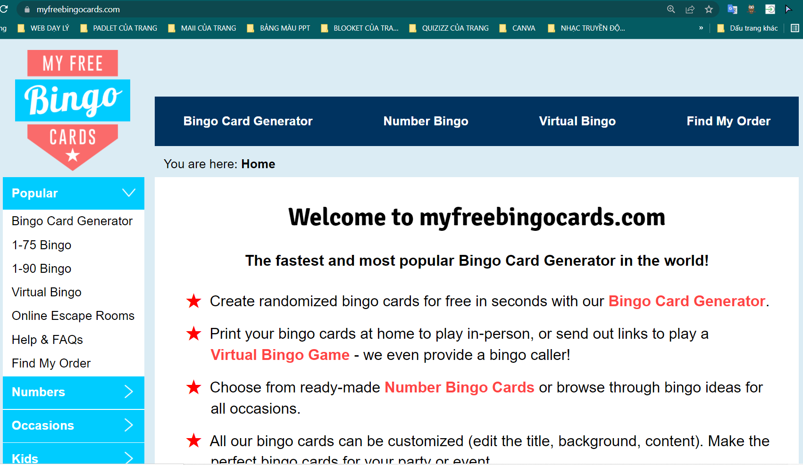

- Bộ câu hỏi và từ khóa Bingo phù hợp với nội dung chủ đề và trình độ học sinh.
- Số lượng phiếu Bingo được in sẵn theo sĩ số các lớp hoặc theo nhóm (tùy theo mục đích dạy học của giáo viên).
- Phần thưởng.
* Ý nghĩa của trò chơi Bingo đối với sự phát triển phẩm chất và năng lực của học sinh:
- Học sinh được cải thiện khả năng giao tiếp, học được những kỹ năng phán đoán, học và rèn luyện tính kỷ luật, học cách làm chủ thái độ đối với thành công và thất bại, cải thiện được kỹ năng tự quản. Trò chơi góp phần hoàn thiện phẩm chất đạo đức, rèn cho học sinh tính trung thực, tự lực và đoàn kết.
- Học sinh có cơ hội rèn luyện nhiều năng lực như: hợp tác trong khi chơi, hợp tác trong giải quyết vấn đề, năng lực sử dụng các phương tiện học tập, không khí lớp học sôi nổi, …
- Học sinh tích cực và hứng thú khi tham gia trò chơi dạy học, sôi nổi, hào hứng và muốn phát huy hết khả năng của mình để chiến thắng trong trò chơi; qua đó, các em lĩnh hội tốt kiến thức mới, ghi nhớ sâu hơn kiến thức bộ môn Vật lý.

VÍ DỤ MỘT THẺ BINGO ĐƯỢC THIẾT KẾ TRONG SÁNG KIẾN
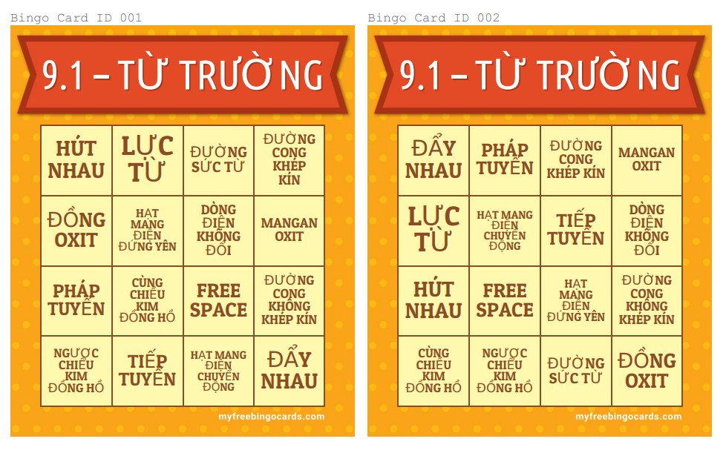
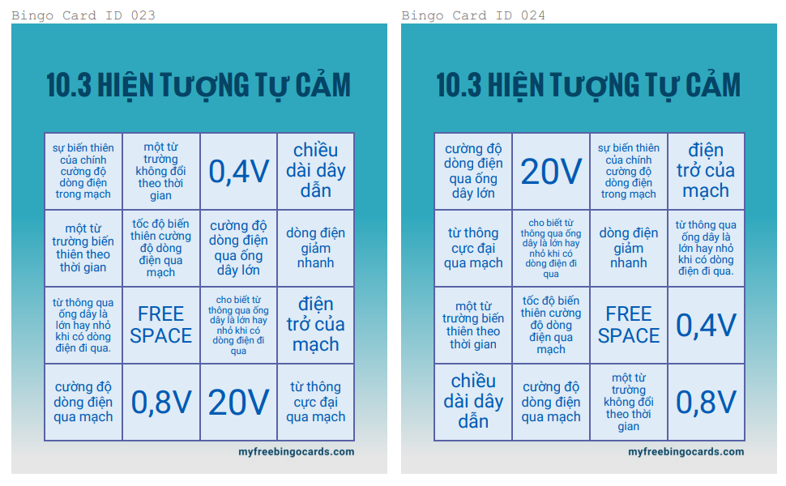
5.2.2 Phát triển một số năng lực học sinh thông qua việc thiết kế và tổ chức trò chơi Domino ở hoạt động luyện tập khi dạy chủ đề 11 - “Khúc xạ ánh sáng” thuộc chương trình Vật lý 11 THPT (học kỳ II).
Domino trong dạy học bộ môn Vật lý: Là cách thức tổ chức hoạt động học tập hợp tác, phát triển năng lực người học. Học sinh thay vì nối số chấm, giáo viên tạo ra những thanh domino nối câu hỏi – câu trả lời tương ứng. Thông qua việc nối các thanh Domino, học sinh có thể ôn lại kiến thức cũ đồng thời khám phá kiến thức mới. Qua đó, hình thành và phát triển năng lực tự chủ và tự học, từng bước nâng cao chất lượng học tập môn Vật lý.
* Mục tiêu của trò chơi:
- Là công cụ ôn tập rất hiệu quả, giúp học sinh nắm chắc kiến thức cơ bản, nâng cao và ôn tập chủ đề 11 “Khúc xạ ánh sáng” - Vật lý 11.
- Rèn luyện tư duy nhanh, kĩ năng làm việc độc lập cho học sinh.
- Phát triển năng lực giải quyết vấn đề, tự chủ và tự học, năng lực giao tiếp và hợp tác thông qua việc tham gia trò chơi Bingo.
* Chuẩn bị:
- Sử dụng công cụ powerpoint tạo bộ thẻ kiến thức Domino phù hợp với nội dung chủ đề và trình độ học sinh.
- Số lượng bộ thẻ kiến thức Domino được in sẵn theo 8 nhóm học/lớp hoặc hơn (tùy theo mục đích dạy học của giáo viên).
- Chuẩn bị các slide trình chiếu đáp án chuẩn.
* Sự hấp dẫn của trò chơi
Lợi thế khi ôn tập bằng bộ thẻ kiến thức Domino so với các cách học thông thường là tính tiện dụng, cơ động và sáng tạo. Với thiết kế nhỏ gọn, đơn giản nhưng đẹp mắt, các bộ thẻ kiến thức Domino giúp học sinh cảm thấy hứng thú hơn trong suốt quá trình sử dụng. Những kiến thức đưa lên thẻ Domino đều được tinh giản lại một cách ngắn gọn, súc tích cũng giúp học sinh dễ dàng tập trung hơn vào các ý chính.
Theo xu thế giáo dục hiện nay, lượng kiến thức ngày càng nhiều mà thời gian học tập và thi cử lại vô cùng hạn hẹp. Hy vọng là với phương pháp học mới này sẽ giúp các học sinh, sinh viên Việt Nam tận dụng triệt để nhằm tiếp thu và ôn tập kiến thức một cách hiệu quả trong thời gian ngắn.
* Ý nghĩa của trò chơi Domino đối với sự phát triển phẩm chất và năng lực của học sinh:
- Học sinh được cải thiện khả năng giao tiếp, học được những kỹ năng phán đoán, học và rèn luyện tính kỷ luật, học cách làm chủ thái độ đối với thành công và thất bại, cải thiện được kỹ năng tự quản. Trò chơi góp phần hoàn thiện phẩm chất đạo đức, rèn cho học sinh tính trung thực, tự lực và đoàn kết.
- Học sinh có cơ hội rèn luyện nhiều năng lực như: hợp tác trong khi chơi, hợp tác trong giải quyết vấn đề, năng lực sử dụng các phương tiện học tập, không khí lớp học sôi nổi, …
- Học sinh tích cực và hứng thú khi tham gia trò chơi dạy học, sôi nổi, hào hứng và muốn phát huy hết khả năng của mình để chiến thắng trong trò chơi; qua đó, các em lĩnh hội tốt kiến thức mới, ghi nhớ sâu hơn kiến thức bộ môn Vật lý.

* Minh họa bộ thẻ kiến thức Domino chủ đề 11.1 – Khúc xạ ánh sáng:

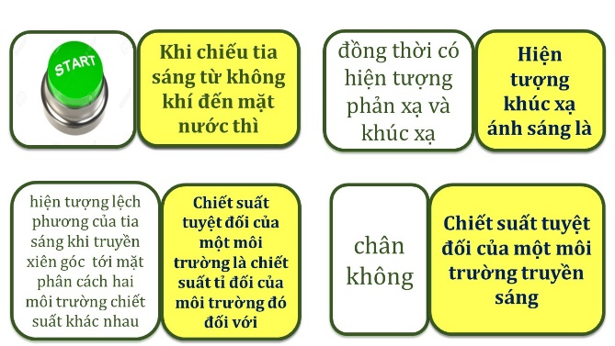 | 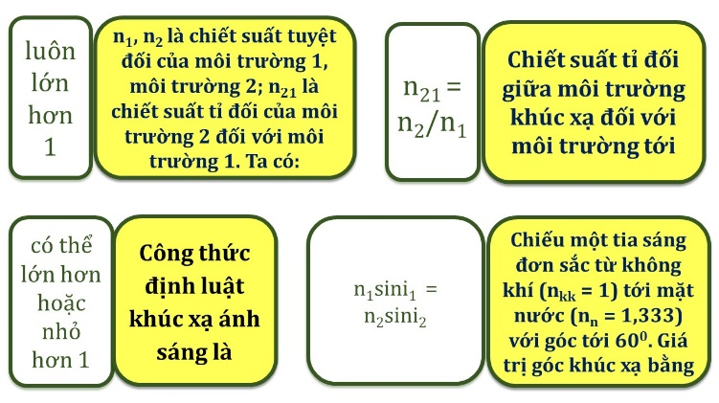
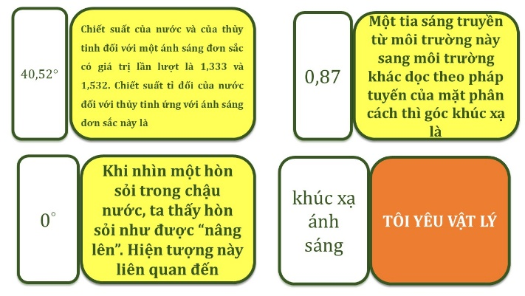 | 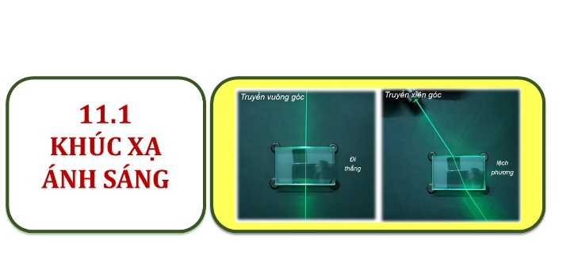

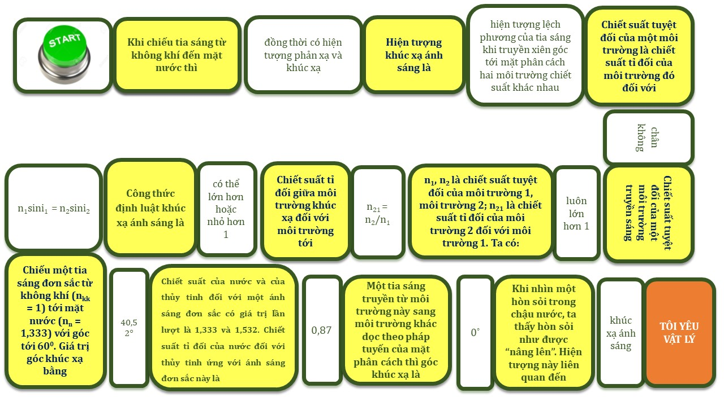

* Minh họa bộ thẻ kiến thức Domino chủ đề 11.2 – Phản xạ toàn phần:

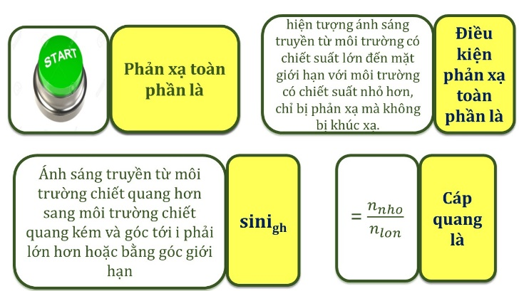 | 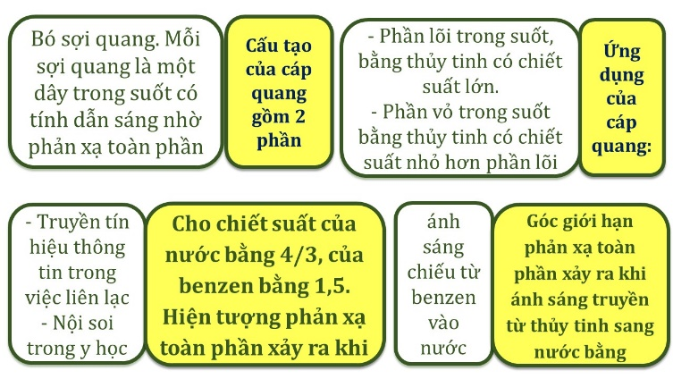
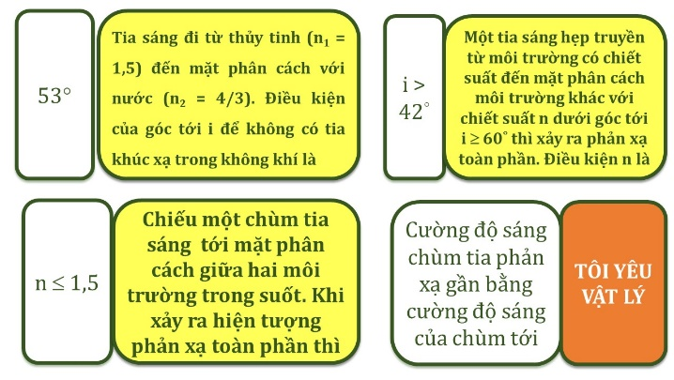 | 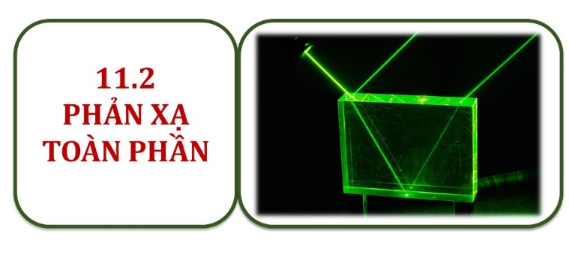
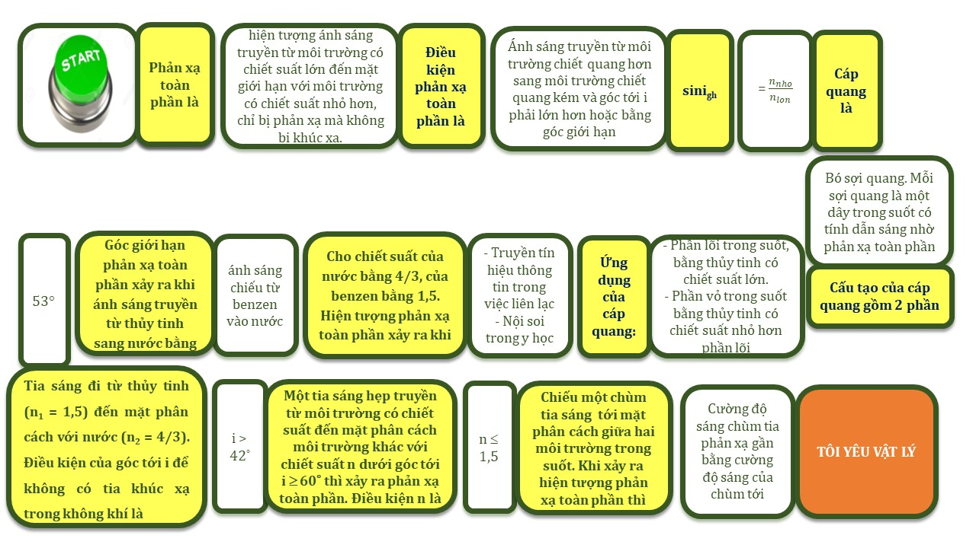
5.2.3 Phát triển một số năng lực học sinh thông qua việc thiết kế và tổ chức trò chơi ô chữ ở hoạt động củng cố khi dạy chủ đề 12 - “Lăng kính. Thấu kính mỏng” thuộc chương trình Vật lý 11 THPT (học kỳ II).
Trò chơi ô chữ là hình thức người tổ chức ô chữ đưa ra những ô vuông để trống, yêu cầu người chơi phải điền cho đúng những chữ mà người tổ chức đã gợi ý cho mỗi ô chữ bằng một câu chú dẫn tương ứng với từ “chìa khóa”. Căn cứ vào nội dung “chìa khóa” và năng lực của bản thân, người chơi có thể suy luận và tìm từ, điền chữ và hoàn thành ô chữ.
* Sự hấp dẫn của trò chơi
Lợi thế khi học tập bằng trò chơi ô chữ là giúp học sinh thay đổi hình thức, phương pháp học truyền thống; làm giờ học bớt căng thẳng, tạo cảm giác thoải mái, dễ chịu; học sinh tiếp thu kiến thức một cách nhẹ nhàng, hứng khởi.
Theo xu thế giáo dục hiện nay, lượng kiến thức ngày càng nhiều mà thời gian học tập và thi cử lại vô cùng hạn hẹp. Hy vọng là với phương pháp học mới này sẽ giúp các học sinh, sinh viên Việt Nam tận dụng triệt để nhằm tiếp thu và ôn tập kiến thức một cách hiệu quả trong thời gian ngắn.
* Ý nghĩa của trò chơi ô chữ đối với sự phát triển phẩm chất và năng lực của học sinh:
- Học sinh được phát triển các năng lực giao tiếp, nhanh nhẹn, tình đoàn kết thân ái, sự phối hợp nhịp nhàng, lòng trung thực và tinh thần trách nhiệm lẫn nhau.
- Trò chơi ô chữ sẽ tạo cơ hội cho học sinh cơ hội vận dụng được sự hài hước và khéo léo trong việc chọn từ khóa để trả lời, từ đó các em sẽ tiếp nhận kiến thức một cách ấn tượng và đáng nhớ hơn.
* Mục tiêu của trò chơi:
- Là công cụ ôn tập rất hiệu quả, giúp học sinh nắm chắc kiến thức cơ bản, nâng cao và ôn tập chủ đề 12 “Lăng kính. Thấu kính mỏng” – Vật lý 11.
- Rèn luyện tư duy nhanh, kĩ năng làm việc độc lập cho học sinh.
- Phát triển năng lực tự chủ và tự học, năng lực giao tiếp và hợp tác thông qua việc tham gia trò chơi ô chữ.
* Chuẩn bị:
- Sử dụng công cụ tạo ô chữ miễn phí từ trang web:
https://worksheets.theteacherscorner.net/
https://worksheets.theteacherscorner.net/make-your-own/crossword/

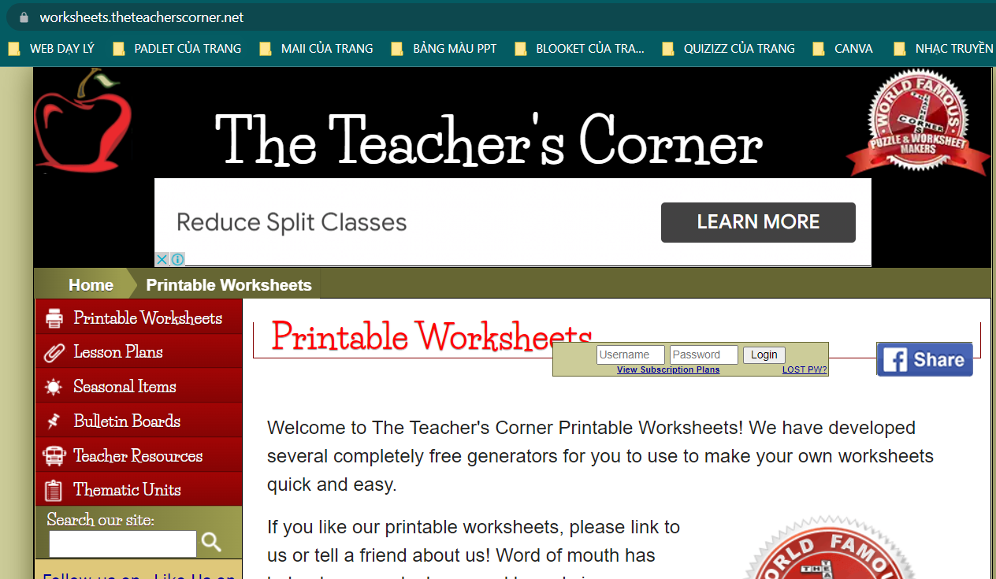
- Bộ câu hỏi và từ khóa của ô chữ phù hợp với nội dung chủ đề và trình độ học sinh.
- Số lượng phiếu ô chữ được in sẵn theo sĩ số các lớp hoặc theo nhóm (tùy theo mục đích dạy học của giáo viên).
- Phần thưởng.

* Minh họa ô chữ chủ đề 12 – “Lăng kính. Thấu kính mỏng”:
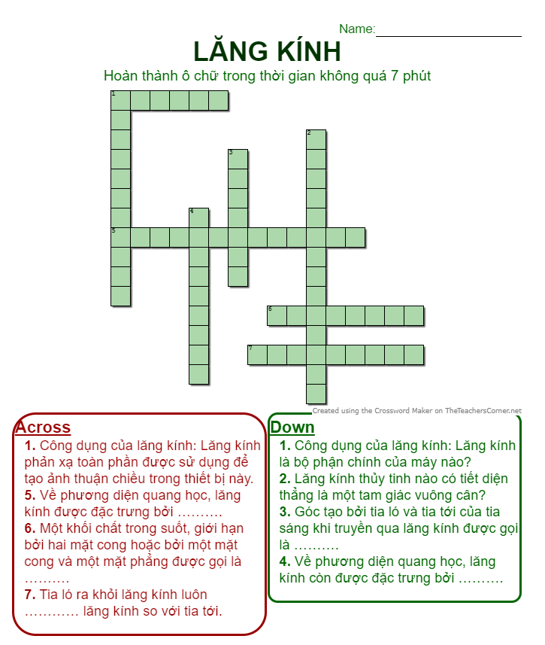 | 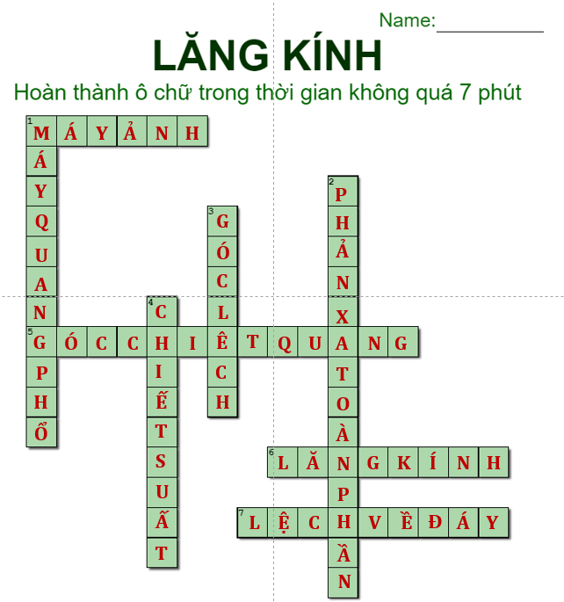

5.2.4 Phát triển một số năng lực học sinh thông qua việc thiết kế và tổ chức trò chơi Baamboozle ở hoạt động luyện tập và củng cố khi dạy chủ đề 13 - “Mắt. Các dụng cụ quang học bổ trợ cho mắt” thuộc chương trình Vật lý 11 THPT (học kỳ II).
Baamboozle sẽ là nền tảng thú vị cho những buổi học cần sự tương tác và kết hợp giữa các nhóm học sinh. Các nhóm sẽ được chọn một câu hỏi bất kỳ để trả lời, ngoài ra cũng có bước tăng điểm và giành điểm nhằm tăng tính cạnh tranh trong quá trình tham gia. Với giao diện đơn giản, đẹp mắt và tạo câu hỏi nhanh, người tham gia không cần link truy cập mà sẽ là người thao tác trực tiếp luôn như chọn câu hỏi hay kiểm tra đáp án; đây là nền tảng cho các tiết bài tập sôi động và hấp dẫn. Tuy nhiên, chỉ có duy nhất một hình thức chơi nên dễ gây nhàm chán đối với người chơi.
* Ý tưởng sử dụng trò chơi:
Tổ chức các tiết bài tập, câu hỏi ôn tập bộ môn với mục đích thi đua và tương tác trực tiếp trên lớp học khi chơi đội nhóm nhằm mục đích phát huy năng lực tự chủ, tự học, giao tiếp và hợp tác của học sinh.
* Luật chơi:
- Trò chơi thực hiện trên lớp, chơi theo đội, lựa chọn câu hỏi dạng lưới với nhiều sự lựa chọn 8 – 16 – 24 câu hỏi.
- Mở trò chơi đã thiết kế
- Bấm play, chọn chơi theo đội (4 đội), bao nhiêu câu hỏi dạng lưới
- Lần lượt theo thứ tự từng đội và học sinh bất kỳ trong đội sẽ lựa chọn câu hỏi ngẫu nhiên theo ô, giáo viên đọc câu hỏi, học sinh trả lời đúng thì được điểm về cho đội, sai có thể bị trừ điểm hoặc không. Trong quá trình chọn số, sẽ có một số ô may mắn, lấy điểm từ đội khác hoặc nhận thêm điểm hoặc mất điểm. Phần này là ngẫu nhiên, phần mềm trò chơi này tự tạo sẵn khi tham gia chơi.
* Sự hấp dẫn của trò chơi
Lợi thế khi học tập bằng ứng dụng Baamboozle đó là sự tương tác trực tiếp giữa học sinh với học sinh, giữa giáo viên và học sinh; tạo môi trường giao tiếp thầy-trò, trò-trò, thông qua sự hợp tác tìm tòi nghiên cứu, thảo luận, tranh luận trong tập thể - ý kiến của mỗi cá nhân được bộc lộ, được điều chỉnh khẳng định hay bác bỏ. Qua đó, giúp học sinh phát huy các năng lực, nâng mình lên một trình độ mới, bài học vận dụng được vốn hiểu biết và kinh nghiệm của mỗi cá nhân, của tập thể.
* Ý nghĩa của trò chơi Baamboozle đối với sự phát triển phẩm chất và năng lực của học sinh:
- Trò chơi Baamboozle sẽ tạo cơ hội cho học sinh được chủ động, tích cực trong tiếp nhận kiến thức, hình thành những kĩ năng mềm như giao tiếp, làm việc nhóm, giải quyết vấn đề một cách khoa học và logic.
- Giáo viên có thể chọn Study và gửi link cho học sinh để tự học ở nhà. Giáo viên có thể tham khảo và tổ chức cho học sinh chơi các trò chơi từ nguồn trò chơi có sẵn vô cùng phong phú của các giáo viên khác đã soạn trên Baamboozle.
* Mục tiêu của trò chơi:
- Là công cụ ôn tập rất hiệu quả, giúp học sinh nắm chắc kiến thức cơ bản, nâng cao và ôn tập chủ đề 13 “Lăng kính. Thấu kính mỏng” – Vật lý 11.
- Rèn luyện tư duy nhanh, kĩ năng làm việc đội nhóm cho học sinh.
- Phát triển năng lực tự chủ và tự học, năng lực giao tiếp và hợp tác thông qua việc tham gia trò chơi ô chữ.
* Chuẩn bị:
- Sử dụng công cụ tạo bài tập tương tác miễn phí từ trang web:
https://www.baamboozle.com/
- Bộ câu hỏi, câu trả lời và ảnh minh họa phù hợp với nội dung chủ đề và trình độ học sinh.
- Tivi hoặc máy chiếu, máy vi tính có kết nối mạng internet.
- Phần thưởng.

INCLUDEPICTURE "https://edshelf.com/wp-content/uploads/2015/10/screenshot-baamboozle-1.png" \* MERGEFORMATINET INCLUDEPICTURE "https://edshelf.com/wp-content/uploads/2015/10/screenshot-baamboozle-1.png" \* MERGEFORMATINET INCLUDEPICTURE "https://edshelf.com/wp-content/uploads/2015/10/screenshot-baamboozle-1.png" \* MERGEFORMATINET INCLUDEPICTURE "https://edshelf.com/wp-content/uploads/2015/10/screenshot-baamboozle-1.png" \* MERGEFORMATINET INCLUDEPICTURE "https://edshelf.com/wp-content/uploads/2015/10/screenshot-baamboozle-1.png" \* MERGEFORMATINET INCLUDEPICTURE "https://edshelf.com/wp-content/uploads/2015/10/screenshot-baamboozle-1.png" \* MERGEFORMATINET 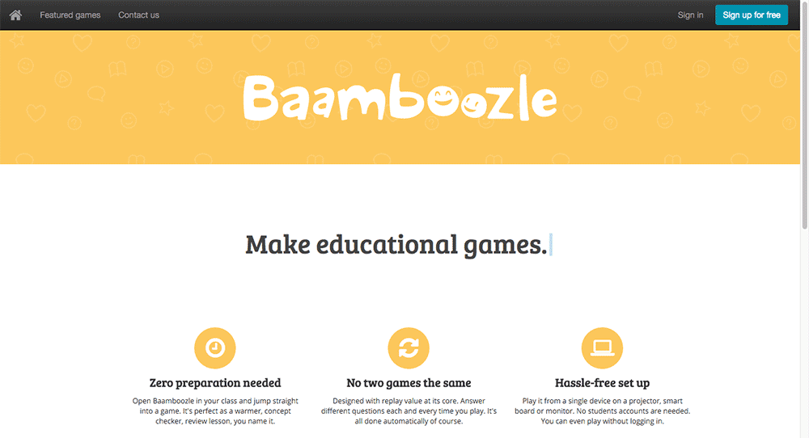
LINK WEB
https://www.baamboozle.com/game/913873
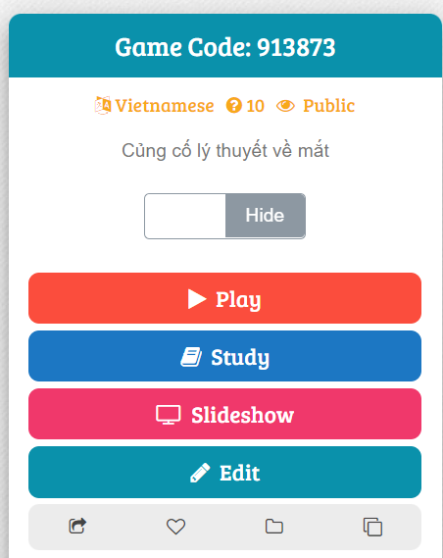

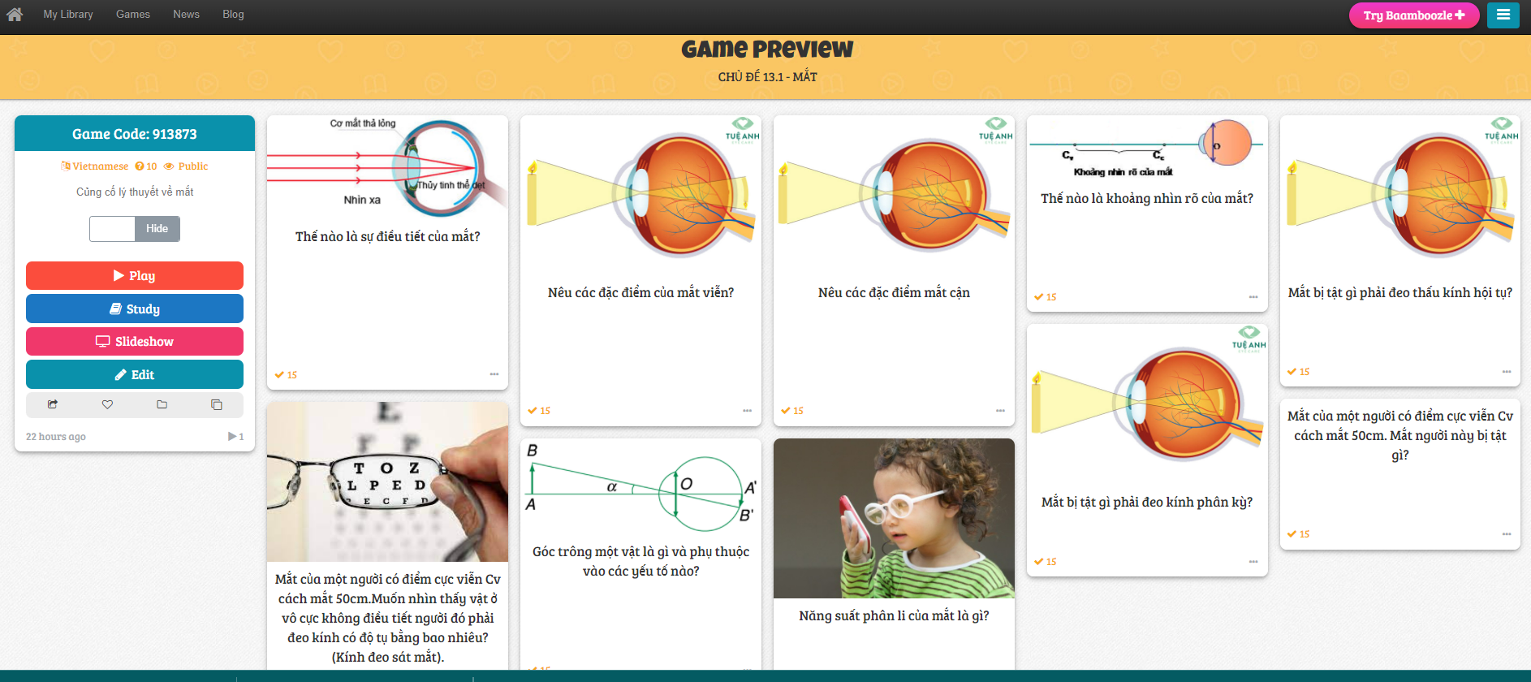

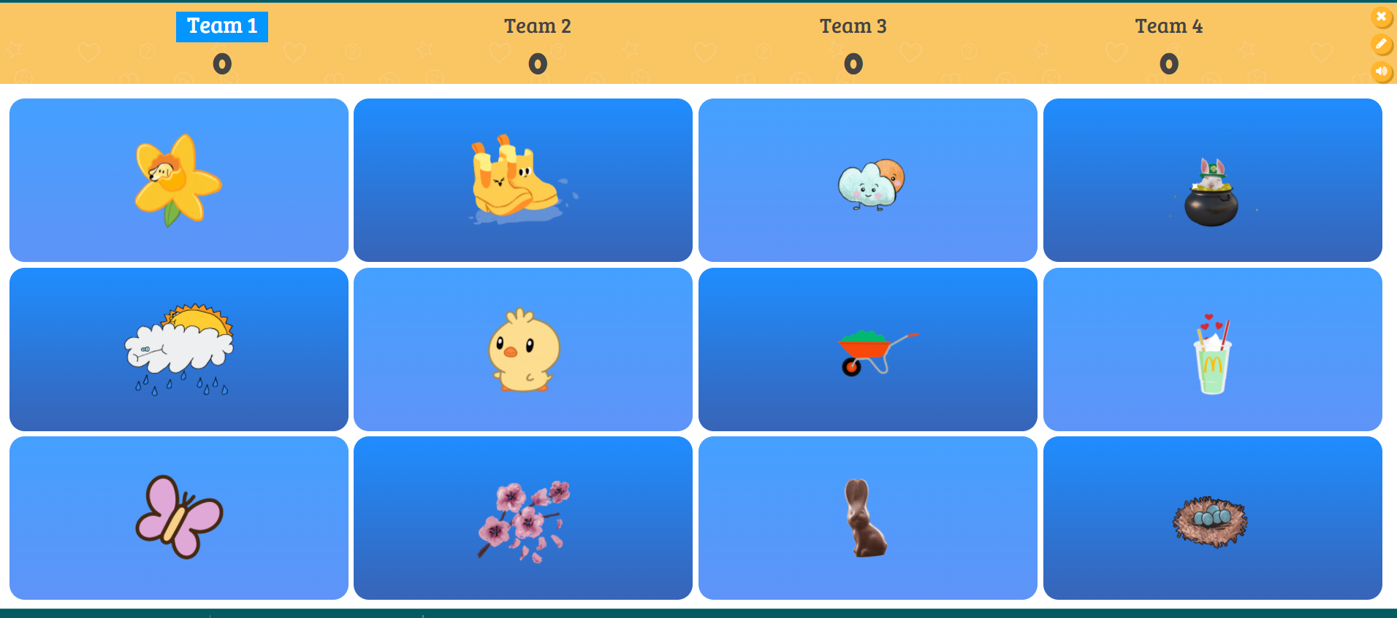

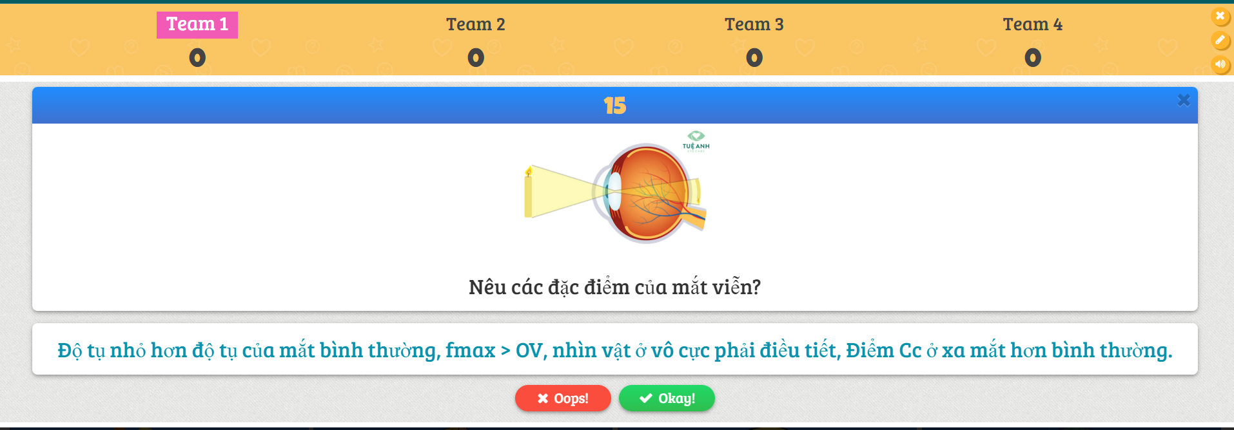

5.3 Những kết quả, lợi ích thu được khi áp dụng giải pháp:
Sau một thời gian nghiên cứu và áp dụng các giải pháp “Thiết kế và sử dụng trò chơi trong dạy học Vật lí 11 theo định hướng phát triển năng lực học sinh” nói trên dù còn gặp nhiều khó khăn, song chúng tôi nhận thấy bước đầu thu được những kết quả đáng ghi nhận cụ thể như:
- Việc áp dụng các trò chơi vào trong dạy học sẽ tạo ra các hoạt động gây nên cảm xúc cho học sinh, kích thích nâng cao tinh thần tự học; đồng thời rèn luyện được kĩ năng làm việc nhóm, thuyết trình, … Khi được học và được chơi sẽ thu hút học sinh tham gia, hợp tác để nâng cao tính tự giác, tạo cơ hội thực hành vận dụng những kinh nghiệm, những tri thức đã học; góp phần nâng cao chất lượng dạy và học môn Vật lý.
- Thông qua nghiên cứu cơ sở lý luận và thực tiễn của việc tổ chức các trò chơi để thiết kế và sử dụng một số trò chơi trong dạy học Vật lý (các trò chơi Bingo, Domino, ô chữ, Baamboozle được thiết kế trực tiếp từ website) cho học sinh trung học phổ thông nhằm phát triển một số năng lực học tập (năng lực giải quyết vấn đề và sáng tạo, năng lực giao tiếp và hợp tác). Qua đó, giúp giáo viên tự tin trong việc tổ chức tốt việc dạy học theo hướng tích cực ở trường phổ thông; góp phần nâng cao chất lượng dạy học môn Vật lý tại trường THPT Số 1 Phù Cát. Giáo viên dạy học theo định hướng phát triển năng lực của người học là thực hiện đúng tinh thần Nghị quyết 29 của Ban chấp hành Trung ương Đảng về đổi mới căn bản, toàn diện giáo dục.
Các trò chơi được mô tả trong sáng kiến khi được áp dụng vào thực tế đều cho kết quả tích cực, phù hợp với thực tế và phù hợp với các đối tượng học sinh. Các năng lực và hiệu quả học tập của các em phần nào được cải thiện nhờ tác động của trò chơi trong dạy học và các biện pháp sử dụng trò chơi trong dạy học môn Vật lý. Xử lý số liệu thu được và thấy rằng kết quả điểm trung bình bài kiểm tra đánh giá cuối học kỳ 1 so với bài đánh giá cuối học kỳ 2 (năm học 2020 – 2021), bài kiểm tra đánh giá cuối học kỳ 1 so với bài đánh giá giữa học kỳ 2 (năm học 2021 – 2022) và phiếu điều tra sau như sau:
- Năm học 2020 - 2021
Lớp | SS | Khi chưa áp dụng giải pháp | Sau khi đã áp dụng giải pháp
11A3 | 42 | 7.65 | 8.15
11A9 | 42 | 7.21 | 7.85
- Năm học 2021 - 2022
Lớp | SS | Khi chưa áp dụng giải pháp | Sau khi đã áp dụng giải pháp
11A2 | 42 | 8.25 | 8.65
11A5 | 39 | 7.35 | 7.86
11A8 | 37 | 7.17 | 7.50

Bảng tổng hợp kết quả phiếu điều tra của học sinh.
Tổng số học sinh: 202
Câu Câu | Nội dung câu hỏi | Số phương án trả lời
1 | Em có thích được thầy (cô) dạy bộ môn Vật lý tổ chức các trò chơi học tập để phát triển năng lực học tập (như tự học, tự chủ, giao tiếp, hợp tác) của chính các em không?
1 | Rất thích  Thích  Bình thường  Không thích | 161  30  06  05
2 | Em thử chọn một trong những lý do sau đây em không thích môn Vật lý (Em có thể bỏ qua nếu thấy thích bộ môn nhé)?
2 | Vì môn Vật lý trừu tượng và nhiều nội dung  Vì môn Vật lý là một môn học khô khan  Vì môn Vật lý có quá nhiều định luật, công thức, hiện tượng,…  Vì giáo viên dạy không lôi cuốn  Các nội dung kiến thức được truyền đạt một chiều, không mới mẻ | 04  06  50  73  69
3 | Khi thầy (cô) sử dụng trò chơi học tập vào bài dạy Vật lý, em có thích thú với tiết học hơn không?
3 | Rất thích, hào hứng  Hứng thú hơn  Bình thường  Không thích  Không quan tâm | 161  30  06  03  02
4 | Tại sao em thích học Vật lý dưới hình thức trò chơi?
4 | Dễ hiểu và nhớ nội dung bài học hơn  Lớp học sinh động  Thảo luận cùng bạn bè để giải quyết yêu cầu của trò chơi thật  thú vị  Được thưởng điểm  Được rèn năng lực tự học, tự chủ, giao tiếp và hợp tác nhiều  hơn | 55  36  65  24  22
5 | Sau khi được học bài học Vật lý bằng trò chơi, em thấy mình rèn luyện được những kỹ năng nào?
5 | Kỹ năng tự học  Kỹ năng giao tiếp với đám đông  Kỹ năng hợp tác đội nhóm | 19  21  45
 | Kỹ năng tự chủ, xử lý tình huống  Tất cả những kỹ năng trên | 24  93
5.4 Đánh giá về phạm vi áp dụng của sáng kiến:
- Học sinh lớp 11 trường THPT Số 1 Phù Cát.
- Giáo viên chủ nhiệm và giáo viên bộ môn trường THPT Số 1 Phù Cát
- Học sinh và giáo viên các trường phổ thông.
6. Những thông tin cần được bảo mật: Không
7. Các điều kiện cần thiết để áp dụng sáng kiến:
- Giáo viên các bộ môn cần phải vận dụng tốt các giải pháp đã đưa ra trong sáng kiến một cách thuần thục và nhuần nhuyễn.
- Ban giám hiệu và các tổ bộ môn cần có kế hoạch cụ thể để phối hợp với giáo viên bộ môn và giáo viên chủ nhiệm trường phổ thông thực hiện các giải pháp về ứng dụng công nghệ 4.0 để chuyển đổi số mà sáng kiến đã thể hiện rõ.
8. Đánh giá lợi ích thu được hoặc dự kiến có thể thu được do áp dụng sáng kiến theo ý kiến của tác giả và theo ý kiến của tổ chức:
- Giúp giáo viên rèn luyện kĩ năng công nghệ của bản thân thông qua việc thiết kế các trò chơi theo định hướng phát triển năng lực học sinh; từ đó chất lượng giáo dục và giảng dạy ngày càng được củng cố và nâng lên một tầm cao mới.
- Tạo cảm xúc tích cực, hứng thú và hạnh phúc cho học sinh khi tiếp cận công nghệ trong thời đại 4.0. Học trong quá trình vui chơi, là quá trình lĩnh hội tri thức một cách nhẹ nhàng, tự nhiên, không gò bó, phù hợp với đặc điểm tâm sinh lý lứa tuổi ở học sinh. Học tập bằng trò chơi sẽ khơi dậy sự hào hứng ở học sinh, làm giảm thiểu sự căng thẳng thần kinh ở các em. Trò chơi dạy học giúp xua đi nỗi lo âu nặng nề của việc học tập đối với học sinh; đồng thời giúp gắn kết tình cảm giữa học sinh với học sinh, giữa học sinh với giáo viên.
- Tác dụng của việc tổ chức trò chơi dạy học góp phần phát triển năng lực của học sinh trong dạy học bộ môn Vật lí:
+ Về kĩ năng: giao tiếp, tương tác giữa các cá nhân trong một đội hơi, trao đổi, trình bày và tiếp nhận thông tin, tìm kiếm thông tin, làm việc có trách nhiệm trong môi trường hợp tác, phối hợp với người khác để cùng hoàn thành công việc.
+ Về thái độ: Ý thức hợp tác trong công việc, chịu trách nhiệm, tôn trọng thành quả lao động của người khác, nỗ lực tư duy để tìm ra câu trả lời đúng, ghi điểm cho cá nhân hoặc cho đội nhóm của mình, làm việc tập thể hơn là ganh đua cá nhân.
9. Danh sách những người đã tham gia áp dụng thử hoặc áp dụng sáng kiến lần đầu: Không
Chúng tôi xin cam đoan mọi thông tin nêu trong đơn là trung thực, đúng sự thật và hoàn toàn chịu trách nhiệm trước pháp luật.

Xác nhận của cơ quan, đơn vị nơi Phù Cát, ngày 01 tháng 03 năm 2022
giải pháp được áp dụng Người nộp đơn

